2021年北京大学口腔医院
自行监测方案
按照环境保护部《企业环境信息依法披露管理办法》等相关要求、北京大学口腔医院对所排放的污染物组织开展自行监测及信息公开，并制定相应的自行监测方案。说明如下：

- 基本情况
- 基础信息
北京大学口腔医院(简称“北大口腔”)始建于1941年，历经风雨变迁，1984年医院由旧址迁往位于海淀区中关村南大街22号的新址。北大口腔成长为集医疗、教学、科研、预防、保健为一体全面发展的大型口腔医院、口腔医学院和口腔医学研究机构，成为中国与国际口腔医学界的重要沟通桥梁。作为国家卫生计生委委管的三级甲等口腔专科医院，北京大学口腔医院是目前国际上口腔专科医疗服务规模最大的医疗机构。现有诊疗椅位569台，开放病床157张，临床科室15个，医技科室8个，下属分支医疗机构5个，职工2400余人。
北京大学口腔医院污水处理站始建于2005年，位于医院南门附近，主要负责对院内产生的医疗废水及生活污水进行消毒处理，以达到国家规定的排放标准。污水处理系统以生化处理加MBR膜处理技术为核心，设计处理能力600m³／日，其主要工艺流程如下：医院全部污水先经过格栅进入集水井后由泵依次抽入调节池、好氧池、MBR膜池进行处理，最后经膜出水泵抽送至清水箱进行紫外线消毒后自流至计量井，达标的污水排入市政管网。目前对污水水质的监测工作采取自行监测和委托具有CMA认证的社会化监测机构开展监测。自行监测采用以手工监测为主，自动监测为辅，二者相结合的方法；第三方检测机构为北京市城市排水监测总站和谱尼检测。
我院锅炉房位于医院东侧。上世纪八十年代，使用的是四台烧煤锅炉，为医院提供蒸汽及冬季供暖。1998年，锅炉改为德国劳斯品牌的燃气锅炉，两台提供蒸汽、两台提供热水。到2003年，医院的冬季供暖改为市政统一供热，锅炉房配合院内热力站的建设工作，经过一年时间完成管路改造交接后，其中两台热水锅炉停止使用。2016年11月，为了解决锅炉运行年代久，效率下降等带来的一系列问题，我院进行了锅炉更新改造工程，更换两台蒸汽锅炉，并拆除两台热水锅炉，2017年8月锅炉更新改造工程竣工验收，为医疗器械的消毒提供蒸汽。江苏双良的冷凝锅炉配套美国宝尔菲公司燃烧器作为新锅炉系统的两大主体，集节能与环保为一体的智能锅炉将锅炉房的运行与管理带入了新阶段。
企业其他情况，见表1。

表:1 单位基础信息
单位名称 | 北京大学口腔医院
污染源类型 | 废气 废水  污水处理厂 重金属
详细地址 | 海淀区中关村南大街22号
所在地经度 | E116°19′7.44″ | 纬度 | N39°57′3.12″
法人代表 | 郭传瑸 | 法人代码 | 40077709-7
联系人 | 赵楠 | 联系电话 | 13911510082
所属行业 | 医疗 | 投运时间 | 2019年
自行监测方式 | 自动监测与手工监测相结合  - 仅自动检测  仅手工监测
自动监测运维方式 | 自运维 | 是 否
 | 委托第三方运营机构名称
手工监测方式 | 自运维 | 是 否
 | 委托监测机构名称 | 谱尼测试集团有限公司  北京市城市排水监测总站
排放污染物名称 | 废水、锅炉废气
主要产品
生产周期 | 每天连续
主要生产工艺 | 污水处理：生化+MBR膜
治理设施 | 污水处理：集水井、格栅、好氧池、MBR膜、紫外线
 | 锅炉：两台 4t/h燃气锅炉（一备一用）

- 监测点位示意图
本单位共有废水总外排口监测点1个，锅炉废气排口2个（一备一用）。自行监测点位示意图如图所示。

图1：企业地理位置示意图

图2：企业水质监测点位信息图

图3：企业污水处理流程图
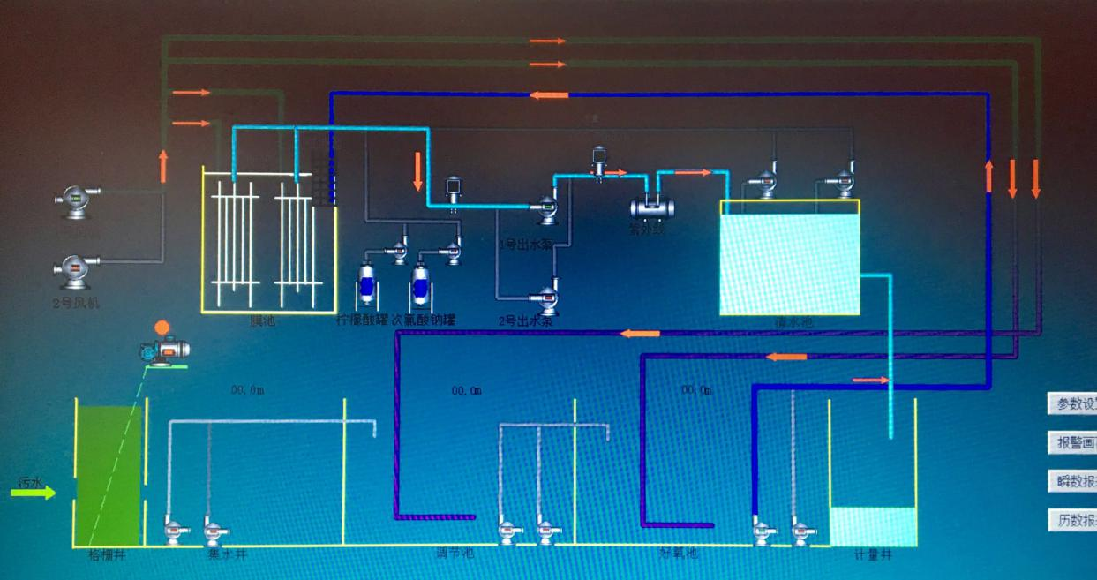
图4：污水总排口监测点位照片
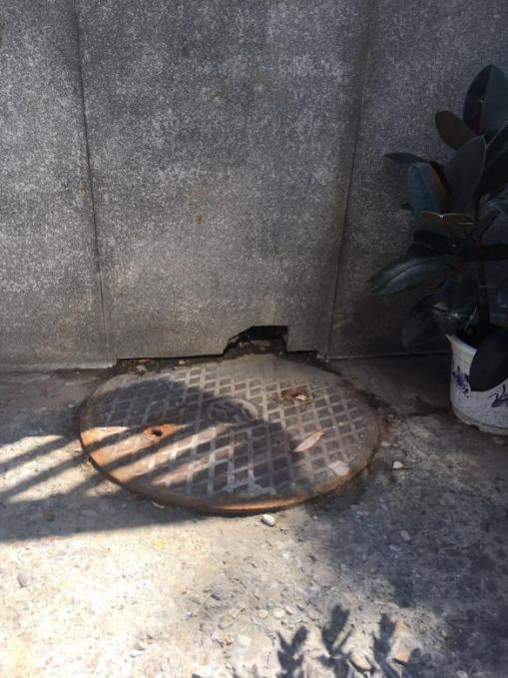

图5：企业锅炉废气排口监测点位置
1、2号锅炉废气排放口监测点位
编号：11010840077709-7FQ0002
编号：11010840077709-7FQ0003

图6：锅炉废气排口监测点为照片
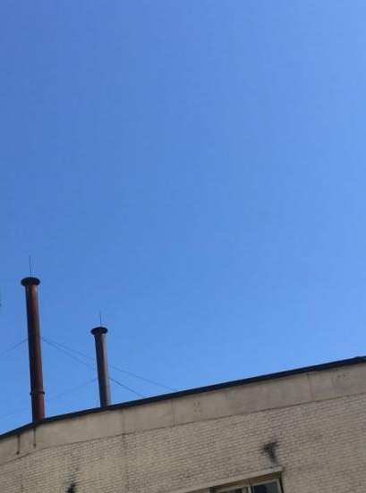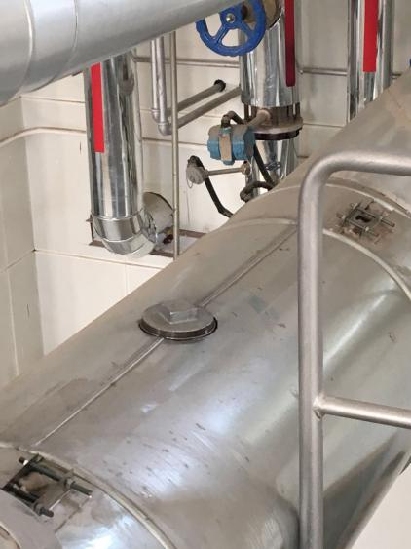
烟气排气筒监测点位
1号炉排口
2号炉排口

- 监测内容及公开时限
- 污水处理设施排放监测
本单位依照《GB 18466-2005 医疗机构水污染物排放标准》及《DB 11/307-2013 水污染物综合排放标准》的要求制定监测项目和监测频次；对有能力手工监测的项目采取自行监测，在正常生产时段内每日开展水质监测工作，真实反映污染物排放状况。对于不具备自行监测能力的，我院委托具有CMA资质认证的社会化环境监测机构进行水质监测。另外依照《北京市重点排污单位环境监测信息公开的要求》制定监测信息公开时限，手工监测数据于每次监测完成后的次日公布（节假日顺延）。自行监测年度报告要于次年1月31日前公布。废水及污水站周边大气监测情况及公开时限， 见表2、表3。

表2：废水监测情况及公开时限
类别 | 检测项目 | 监测点位 | 检测方式 | 检测承担方 | 监测频次 | 公开时限
废水 | 总余氯 | 总排口 | 手动检测 | 自测 | 2次/日 | 检测后次日
 | PH | 总排口 | 手动检测 | 自测 | 2次/日 | 检测后次日
 |  |  | 自动监测 | 备用 | 实时
 | 化学需氧量 | 总排口 | 手动检测 | 自测/送检 | 1次/每周 | 检测后次日  收报告后次日
 |  |  | 自动监测 | 备用 | 6h/次
 | 悬浮物 | 总排口 | 手动检测 | 自测/送检 | 1次/每周 | 检测后次日  收报告后次日
 |  |  | 自动监测 | 备用 | 实时
 | 氨氮 | 总排口 | 手动检测 | 自测/送检 | 1次/每周 | 检测后次日  收报告后次日
 |  |  | 自动监测 | 备用 | 4h/次
 | 粪大肠菌群 | 总排口 | 手动检测 | 送检 | 1次/每月 | 收报告后次日
 | 生化需氧量 | 总排口 | 手动检测 | 送检 | 1次/每季 | 收报告后次日
 | 动植物油 | 总排口 | 手动检测 | 送检 | 1次/每季 | 收报告后次日
 | 石油类 | 总排口 | 手动检测 | 送检 | 1次/每季 | 收报告后次日
 | 阴离子表面活性剂 | 总排口 | 手动检测 | 送检 | 1次/每季 | 收报告后次日
 | 挥发酚 | 总排口 | 手动检测 | 送检 | 1次/每季 | 收报告后次日
 | 总氰化物 | 总排口 | 手动检测 | 送检 | 1次/每季 | 收报告后次日
 | 总汞 | 总排口 | 手动检测 | 送检 | 1次/每季 | 收报告后次日
 | 总镉 | 总排口 | 手动检测 | 送检 | 1次/每季 | 收报告后次日
 | 总格 | 总排口 | 手动检测 | 送检 | 1次/每季 | 收报告后次日
 | 六价铬 | 总排口 | 手动检测 | 送检 | 1次/每季 | 收报告后次日
 | 总砷 | 总排口 | 手动检测 | 送检 | 1次/每季 | 收报告后次日
 | 总铅 | 总排口 | 手动检测 | 送检 | 1次/每季 | 收报告后次日
 | 总银 | 总排口 | 手动检测 | 送检 | 1次/每季 | 收报告后次日
 | 总α | 总排口 | 手动检测 | 送检 | 1次/每季 | 收报告后次日
 | 总β | 总排口 | 手动检测 | 送检 | 1次/每季 | 收报告后次日

表3：污水站周边废气监测情况及公开时限
类别 | 检测项目 | 监测点位 | 检测方式 | 检测承担方 | 监测频次 | 公开时限
污水站周边大气 | 氨 | 污水处理设施周边 | 手动检测 | 送检 | 1次/季度 | 收报告后次日
 | 硫化氢 | 污水处理设施周边 | 手动检测 | 送检 | 1次/季度 | 收报告后次日
 | 臭气浓度 | 污水处理设施周边 | 手动检测 | 送检 | 1次/季度 | 收报告后次日
 | 氯气 | 污水处理设施周边 | 手动检测 | 送检 | 1次/季度 | 收报告后次日
 | 甲烷 | 污水处理设施周边 | 手动检测 | 送检 | 1次/季度 | 收报告后次日
- 锅炉废气、废水排放监测：
本单位两台锅炉均为4t/h燃气锅炉，依照《HJ 819-2017排污单位自行监测技术指南 总则》中5.2.1 有组织废气监测指标，及《DB11/139-2015 锅炉大气污染物排放标准》4.1表1的要求制定监测项目和监测频次；对于要求监测项目，我院委托具有CMA资质认证的社会化环境监测机构进行烟气的监测。另外依照《北京市重点排污单位环境监测信息公开的要求》制定监测信息公开时限，委派第三方监测的数据于收到监测报告的次日公布。锅炉废气监测情况及公开时限， 见表3：
表3：锅炉废气监测情况及公开时限
类别 | 检测项目 | 监测点位 | 检测方式 | 检测承担方 | 监测频次 | 公开时限
锅炉废气 | 氮氧化物 | 烟囱或烟道 | 手动检测 | 送检 | 1次/月 | 出报告后次日
 | 颗粒物 | 烟囱或烟道 | 手动检测 | 送检 | 1次/每年 | 出报告后次日
 | 二氧化硫 | 烟囱或烟道 | 手动检测 | 送检 | 1次/每年 | 出报告后次日
 | 格林曼黑度 | 烟囱排放口 | 手动检测 | 送检 | 1次/每年 | 出报告后次日

- 监测评价标准
- 污水处理设施排放监测
我院排放的医疗废水执行《GB 18466-2005 医疗机构水污染物排放标准》
中4.1.2条的预处理标准，以及《DB 11/307-2013 水污染物综合排放标准》中排入公共污水处理系统的水污染排放限值。废水及污水处理设施周边大气评价标准一览表，见表4、表5。
表4：废水评价标准一览表
类别 | 监测项目 | 监测点位 | 排放标准限值 | 评价标准
废  水 | 总余氯 | 接触池 | 2-8（mg/L） | GB 18466-2005
 | PH | 总排口 | 6-9 | GB 18466-2005
 | 化学需氧量 | 总排口 | 250（mg/L） | GB 18466-2005
 | 悬浮物 | 总排口 | 60（mg/L） | GB 18466-2005
 | 粪大肠菌群 | 总排口 | 5000(MPN/L) | GB 18466-2005
 | 五日生化需氧量 | 总排口 | 100（mg/L） | GB 18466-2005
 | 氨氮 | 总排口 | 45（mg/L） | DB11/307-2013
 | 动植物油 | 总排口 | 20 | GB 18466-2005
 | 石油类 | 总排口 | 20 | GB 18466-2005
 | 阴离子表面活性剂 | 总排口 | 10 | GB 18466-2005
 | 挥发酚 | 总排口 | 1.0 | GB 18466-2005
 | 总氰化物 | 总排口 | 0.5 | GB 18466-2005
 | 总汞 | 总排口 | 0.05 | GB 18466-2005
 | 总镉 | 总排口 | 0.1 | GB 18466-2005
 | 总格 | 总排口 | 1.5 | GB 18466-2005
 | 六价铬 | 总排口 | 0.5 | GB 18466-2005
 | 总砷 | 总排口 | 0.5 | GB 18466-2005
 | 总铅 | 总排口 | 1.0 | GB 18466-2005
 | 总银 | 总排口 | 0.5 | GB 18466-2005
 | 总α | 总排口 | 1 | GB 18466-2005
 | 总β | 总排口 | 10 | GB 18466-2005

表5：污水站周边废气评价标准一览表
类别 | 检测项目 | 监测点位 | 排放标准限制 | 评价标准
污水站周边大气 | 氨 | 污水处理设施周边 | 1（mg/m3） | GB 18466-2005
 | 硫化氢 | 污水处理设施周边 | 0.03（mg/m3） | GB 18466-2005
 | 臭气浓度 | 污水处理设施周边 | 10 | GB 18466-2005
 | 氯气 | 污水处理设施周边 | 0.1（mg/m3） | GB 18466-2005
 | 甲烷 | 污水处理设施周边 | 1 | GB 18466-2005

- 锅炉废气排放监测
我院两台烟气锅炉排放的废气应执行《DB11/139-2015》4.1新建锅炉大气污染物排放浓度表1的要求，见表5
表5：锅炉废气评价标准一览表
类别 | 监测项目 | 监测点位 | 排放标准限值 | 评价标准
锅炉废气 | 氮氧化物 | 废气排气筒 | 30（mg/m³） | DB11/139-2015
 | 颗粒物 | 废气排气筒 | 5（mg/m³） | DB11/139-2015
 | 二氧化硫 | 废气排气筒 | 10（mg/m³） | DB11/139-2015
 | 烟气黑度 | 废气排气筒 | <1级 | DB11/139-2015

- 监测方法及监测质量控制
监测质量保证和质量控制严格执行国家环境监测技术规范和环境监测质量管理规定实施全过程的质量保证。
- 仪器设备质量控制
- 定期对所用的计量分析仪器报送国家计量部门进行鉴定，每年一次。保证设备测量数据的准确性、有效性。
- 仪器设备每次使用前需进行自动校正和标准样品的标定。检验用标准物质要有相关证明，且保证在有效期内。
- 定期对监测仪器设备进行维护保养，有专人负责管理，保证仪器处于完好状态。
- 检测人员
- 具备扎实的环境监测基础理论和专业知识，熟知有关环境监测管理的法规，标准和规范。
- 学习了解国内外相关环境监测的新方法和新技术。
- 正确熟练掌握环境监测中的操作技术和质量控制程序。
- 监测布点和分析方法
- 严格按照《HJ/T91-2002 地表水和污水监测技术规范》、《HJ/T373-2007 固定汚染源监测质量保证与质量控制技术规范》、《GB 18466-2005 医疗机构水污染物排放标准》、《HJ 819-2017排污单位自行监测技术指南 总则》和《DB11/139-2015锅炉大气污染物排放标准》制定监测点位分布，样品采集、保管、分析、质控等水质监测相关内容。
- 按照《DB 11/307-2013 水污染物综合排放标准》、《GB 18466-2005 医疗机构水污染物排放标准》和《DB11/139-2015锅炉大气污染物排放标准》所推荐的监测方法开展工作，同时监督第三方检测机构使用的方法是否符合标准。各类污染物手工监测方法及仪器设备一览表，见表6。

表6：污染物手工监测方法及仪器一览表
类别 | 监测项目 | 监测方法及依据 | 标准编号 | 仪器设备名称  和型号
废水 | 总余氯 | 水质 游离氯和总氯的测定N,N-二乙基-1,4-苯二胺分光光度法 | HJ 586 | 分光光度计  奥利龙AQ3700
 | PH | 水质 pH 便携式pH计法 | 《水和废水监测分析方法》（第四增版） | 便携式PH计
 | 化学需氧量 | 重铬酸盐法 | HJ/T399-2007 | 分光光度计  奥利龙AQ3700
 | 悬浮物 | 重量法 | GB/11901
 | 粪大肠菌群数 | 水质 粪大肠菌群的测定多管发酵法和滤膜法（试行） | HJ/T 347
 | 生化需氧量 | 稀释与接种法 | HJ/505-2009
 | 氨氮 | 纳氏试剂分光光度法 | HJ/535-2009
 | 动植物油 | 红外光度法 | GB/T16488
 | 石油类 | 红外光度法 | GB/T16488
 | 阴离子表面活性剂 | 亚甲蓝分光光度法 | GB7494
 | 挥发酚 | 蒸馏后4-氨基安替比林分光光度法 | GB7490
 | 总氰化物 | 异烟酸-吡唑啉酮比色法 | GB7486
 | 总汞 | 冷吸收分光光度法 | GB7468
废水 | 总镉 | 原子吸收分光光度法 | GB7475
 | 总格 | 高锰酸钾氧化-二苯碳酰二肼分光光度法 | GB7466
 | 六价铬 | 二苯碳酰二肼分光光度法 | GB7467
 | 总砷 | 二流代氨基甲酸分光光度法 | GB7485
 | 总铅 | 原子吸收分光光度法 | GB7475
 | 总银 | 原子吸收分光光度法 | GB/T15555.2
 | 总α | 厚源法 | EJ/T1075
 | 总β | 蒸发法 | EJ/T900
污水站周边大气 | 氨 | 次氯酸钠-水杨酸分光光度法 | GB/T14679
 | 硫化氢 | 气相色谱法 | GB/T14678
 | 臭气浓度 | 三点比较式臭袋法 | GB/T14675
 | 氯气 | 甲基橙分光光度法 | HJ/T30
 | 甲烷 | 气相色谱法 | CJ/T3037
锅  炉  废  气 | 氮氧化物 | 定点位电解法 | HJ693-2014
 | 颗粒物 | 测烟望远镜法 | GB/T16157-1996
 | 二氧化硫 | 定点位电解法 | HJ/T57-2000
 | 烟气黑度 | 格林曼烟气黑度图法 | HJ/T398
- 监测数据
- 为保证监测结果具有准确性、代表性，要求操作人员遵守设备的操作法， 按照标准操作规程进行监测。
- 必要项目需要进行重复对比实验和空白对照实验，保证数据的准确性和可重复性。
- 如在日常监测过程中出现异常数据，按照三级检测制度及时排查影响因素，分析情况查明原因，并进行对比分析和复检工作。同时向上级领导报告相关事项。
- 文档的更新与保管
保证各种相关法律法规、技术规范与质量控制文件均为现行有效。并根据管理需求及时进行调整修订。

- 固体废物处置
序号 | 固体废物  来源 | 固体废物  名称 | 固体废物  类别 | 委托单位名称 | 危险废物经营许可证编号 | 合同有效期
1 | 门诊、  住院、  实验室 | 感染性、损伤性、病理性 | 医疗废物 | 北京固废物流有限责任公司 | D11000025 | 2022.1.1——2022.12.31
2 | 污水处理站 | 格栅废渣 | 医疗废物 | 北京固废物流有限责任公司 | D11000025 | 2022.1.1——2022.12.31
3 | 实验室 | 化学性废物 | 危险废物 | 北京生态岛科技有限责任公司 | D11000022 | 2021.2.26——2022.2.25
 |  |  |  | 北京金隅红树林环保技术有限责任公司 | D11000018 | 2020.11.26——2022.11.25

- 监测信息保存
- 本单位按要求建立有完整的监测档案信息管理制度。
- 每年将各种原始记录、检测报告、第三方监测记录和报告以及质量管理记录等整理归档，妥善保存。
- 原始监测记录和监测数据报告由相关人员签字并保存5 年。
- 收集并保存委托的第三方监测单位的资质和单位基本情况等资料。

自行监测信息公开网址是：https://ss.bjmu.edu.cn/Html/News/Main/1147.html

北京大学口腔医院 后勤处
2021年12月30日

